Тема недели: «Цветы»
День  недели | Образовательная деятельность
П  О  Н  Е  Д  Е  Л  Ь  Н  И  К | Формирование целостной картины мира  Тема: Цветы такие разные  Цель: создание условия для развития и закрепления представлений детей о цветах, особенностях внешнего вида, способах размножения и форме семян, пользе для человека, лекарственных свойствах.  Задачи:  Образовательные:  - закрепить представление о строении цветов; о размножении цветов; о разнообразии семян; о пользе для человека , лекарственных свойствах цветов.  - развивать познавательный интерес.  Воспитательные:  - воспитывать бережное отношение к окружающей среде.  - воспитывать отзывчивость, желание делать что-то полезное своими руками.  Ход работы  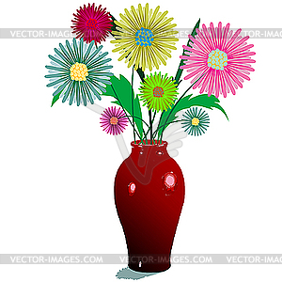  Посмотри, что стоит в вазе?  В вазе стоят цветы.  А как ты думаешь, что есть у всех этих цветов, из каких частей они состоят?  Корень. Он пьёт , впитывает воду .  Стебелек.  Листья . Они вбирают в себя солнечную энергию  Далее что появляется?  Бутон, лепестки, цветок.  И остались?  Семена, которые появляются, когда цветок отцветает.  А что нужно, чтобы цветы росли?  Солнце, вода, тепло.  А ты любишь цветы?  Да!  А чем они тебя привлекают?  Цветы красивые, они приятно пахнут.  Цветы украшают луг.  Дети любят собирать цветы, плести венки из цветов.  Цветы кормят бабочек и пчел.  Из цветов делают лекарство.  Пальчиковая гимнастика: «Цветы»  Только солнышко взойдет  Мак на грядке расцветет  (сжимают и разжимают пальцы)  Бабочка – капустница  На цветок опустится  (соединяют большие пальцы, остальными пальцами машут)  Поглядишь – а у цветка  Больше на 2 лепестка  (сжимают и разжимают пальцы)  Как ты думаешь, где можно встретить цветы?  В саду, на лугу, в поле.  А как называются цветы, которые растут в саду?  Садовые.  1. Тюльпан  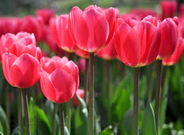  2.Астра  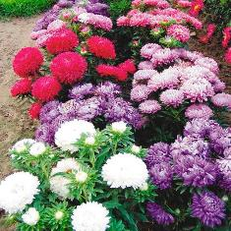  3.Гвоздика  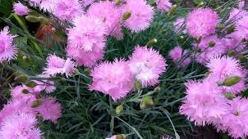  А как называются цветы, которые растут в поле, на лугу?  Луговые.  1. Колокольчик  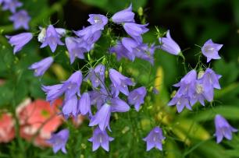  2.Ромашка  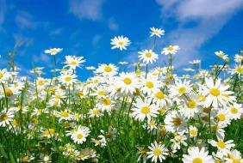  3. Василёк  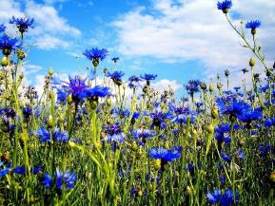  Чем садовые цветы отличаются от полевых?  Садовые цветы выращивает человек, а полевые растут сами по себе  А как мы назовем цветы, которые растут дома?  Комнатные  1.Фикус  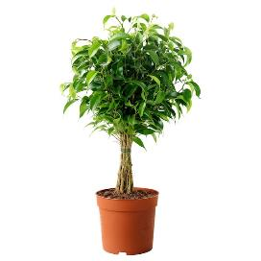  2.Фиалка  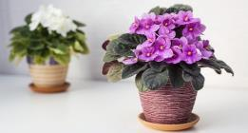  3.Декабрист  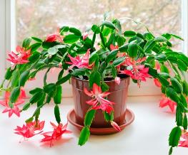  Физминутка: «Цветы»  Раз – два - три выросли цветы (сидели на корточках, встаем)  К солнцу потянулись высоко: (тянутся на носочках)  Стало им приятно и тепло! (смотрят вверх)  Ветерок пролетал, стебелечки качал (раскачивают руками влево - вправо над головой)  Влево качнулись - низко прогнулись. (наклоняются влево)  Вправо качнулись – низко пригнулись. (наклоняются вправо)  Ветерок убегай! (грозят пальчиком)  Ты цветочки не сломай! (приседают)  Пусть они растут, растут,  Детям радость принесут! (медленно приподнимают руки вверх, раскрывают пальчики)  Некоторые цветы занесены в Красную книгу. Книга, в которую занесены редкие растения, которых очень мало на землеи их нужно беречь .  1. Ландыш  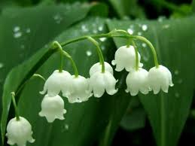  2 Подснежник  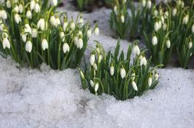  3.Венерин башмочок  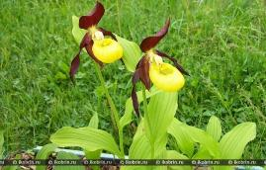  А сейчас мы немножко поиграем  Дидактическая игра «Назови ласково»  Стебель – стебелёк.  Корень, ромашка, лист, лепесток, тюльпан.  Молодец!  Про что мы сегодня говорили ?  Что тебе запомнилось?
В  Т  О  Р  Н  И  К | Конспект занятия по развитию речи  Тема: Цветы  Цель: обобщить знания детей по теме «Цветы»  Задачи:  - активизировать словарный запас по теме;  - развивать общую и мелкую моторику;  -совершенствовать грамматический строй речи;  -продолжать развивать координацию речи с движением.  -развивать связную речь  Загадка:  Дарят радость, аромат,  В лепестках их весь наряд,  С весны до осени цветут,  Пыльцу всем пчелкам раздают.  Какие еще вы знаете цветы? (роза, тюльпан,одуванчик, колокольчик и т. д)  - Где растут цветы? (в саду, на лугу, в лесу, в доме)  - Что нужно цветам для жизни? (вода, солнце, ухаживание, бережное отношение)  - Почему цветы не растут зимой? (зимой очень холодно и цветы могут погибнуть)  - Зачем нужны цветы? (цветы украшают нашу жизнь, дают питание пчёлам и бабочкам, из цветов делают лекарства )  Все цветы имеют одинаковое строение.  Перед вами разрезная картинка цветка (разрезная картинка любого цветка).  Давай соберем его и назовем части цветка (корень, стебель, листья, цветки, лепестки.)  Молодцы, а теперь предлагаю отправиться на поляну и посмотреть на полюбоваться цветами  Физкультминутка «На лесной поляне» (движения повторяются по тексту)  Мы к лесной полянке вышли,  Поднимая ноги выше,  Через кустики и кочки,  Через ветви и пенёчки;  Очень долго мы шагали  Наши ноженьки устали.  Сейчас сядем отдохнём,  А потом опять пойдём.  Расскажите, где растут цветы. Как назвать одним словом цветы, растущие в поле? (Полевые). Назовите цветы, растущие в поле.  Какие же цветы красивые нас окружают. Я буду загадывать загадку, а вы показываете карточку-отгадку и называете цветок  Загадки:  У жёлтенького солнышка  Лучи не горячи,  У жёлтенького солнышка  Белые лучи (ромашка)  На зеленой хрупкой ножке  Вырос шарик у дорожки.  Ветерочек прошуршал  И развеял этот шар (одуванчик)  Колосится в поле рожь,  Там во ржи цветок найдешь.  Ярко-синий и пушистый,  Только жаль, что не душистый (василек)  Эх, звоночки, синий цвет,  С язычком, а звона нет (колокольчик)  Про какие цветы были загадки?  Колокольчик, василёк, одуванчик и ромашку.  Как одним словом сказать про эти цветы? (полевые цветы).  Правильно, молодцы.  Это полевые цветы. Они растут сами по себе и ни какого ухода не требуют.  Полевые цветы почти не пахнут, или имеют чуть уловимый запах.  А теперь я предлагаю отправиться в сад и полюбоваться на цветы, которые там растут  Как называются цветы, растущие в саду? (садовые цветы)  Какие садовые цветы вы знаете? (розы, пионы, астры, гвоздики, гладиолусы и т.д.)  Садовые цветы очень приятно пахнут  Давайте вдохнем прекрасный запах цветов  Дыхательная гимнастика:  Упражнение повторить 6-8 раз  Вдох через нос-нюхать цветок, а на выдохе произнести «Ах, как пахнет!»  Какие же цветы нас окружают в саду?  Я буду загадывать загадку, а вы показываете карточку-отгадку и называете цветок  Загадки:  Пышный куст в саду расцвел,  Привлекая ос и пчел.  Весь в больших цветах махровых -  Белых, розовых, бордовых! (пион)  Наступила осень,  Дышат холода...  И горит на клумбе  Последняя звезда (астра)  Посмотрите - у ограды  Расцвела царица сада.  Не тюльпан и не мимоза,  А в шипах красотка (роза)  Из луковки вырос,  Но в пищу негож.  На яркий стаканчик  Цветок тот похож (тюльпан)  Про какие цветы были загадки?  Роза, пион, тюльпан, астра.  Как одним словом сказать про эти цветы? (садовые цветы).  Правильно, молодцы.  Чем садовые цветы отличаются от полевых?( Они требуют много ухода, и без помощи человека расти не смогут.)  Молодцы, вспомнили много названий цветов.  Для чего нам нужны цветы, какая польза от них? (Для лекарства, дают пищу насекомым, украшают нашу жизнь)  Дидактическое упражнение «Какой, какая?»  Одуванчик (какой?)…. пушистый, нежный  Колокольчик (какой?)….. голубой, звонкий  Роза (какая?) ….красивая, колючая и т.д.(подбор прилагательных ко всем существительным)  Дидактическое упражнение «Назови ласково»  Цветок -…(цветочек)  Стебель -….(стебелечек)  Ромашка-…(ромашечка) и т.д.  Дидактическое упражнение «Один-много»  Одуванчик-…одуванчики  Колокольчик-…колокольчики  Василек-…васильки и т.д.  Дидактическое упражнение «Подбирай, называй, запоминай»  (закончить предложения словами-действиями).  На клумбах цветы (что делают?)…растут, цветут, вянут  Из садовой лейки цветы (что делают?)…  Удобрениями садовые цветы (что делают?)…  Выращенные цветы ножом (что делают?) …  В букеты цветы (что делают?) …  Цветами люди (что делают?) …  Составить описательный рассказ об одном из цветов по плану:  - Название.  - Строение.  - Отличительные признаки.  - Где растет.  - Способы ухода.  - Для чего нужны цветы
С  Р  Е  Д  А | ФЭМП  Тема: "Цветы на полянке"  Цель: развитие мыслительных операций: синтеза и классификации.  Задачи:  - закреплять названия цветов, понятия «большой», маленький»,  - актуализировать знания о этапах развития цветка,  - повторить счет до 5,  - закреплять умение соотносить число с количеством,  - развивать логическое мышление в задании по определению последовательности событий,  - способствовать развитию мыслительных процессов: синтеза в составлении разрезных картинок, развивать умение классифицировать в распределении цветков по цвету, размеру.  Ход работы  Взрослый: Посмотри как красиво вокруг. (Вызывать у ребенка эмоциональных отклик)  Игра: «Составим букет»  Взрослый:  - Посмотри какая красивая полянка. Что же на ней растет? (Цветочки)  - Какие цветы ты видишь? (Желтые, белые и голубые)  - Какие еще? Взрослый показывает большой и маленький цветок. (ребенок отвечает большой и маленький цветок)  Взрослый:  - Давай составим красивый букет из цветочков, только чтобы он получился красивым, нужно расположить в середине букета большие цветы, а снаружи маленькие. (Задание выполняет вместе со взрослым, если справляется сам, то задание выполняется самостоятельно).  - Какие цветы ты расположил внутри букета? (большие)  - Какие цветы ты расположил снаружи букета? (маленькие)  - Посчитай сколько всего цветочков в букете? (5)  - Сколько желтых цветов? (1)  - Сколько голубых? (2)  - Сколько белых цветов? (2)  - Очень красивый букет у тебя получился!  Взрослый:  - Теперь попробуем собрать букеты из разного цвета цветочков. Один букет сделаем из желтых цветов, другой их голубых и еще из красных. (ребенок собирает три букета разного цвета)  - Сколько букетов у тебя получилось? (3)  - Из каких цветов эти букеты? (желтый, белый и голубой)  Игра: «Названия цветов»  Взрослый:  - Ты знаешь как называются эти цветы? (Называет цветы, названия которых знает.  (Эти цветы называют: желтые Одуванчик, белые Ромашка, голубые Василек).  - Сколько Одуванчиков? (1)  - Сколько Ромашек? (2)  - Сколько Васильков (2)  - Посмотри, у меня есть карточки с цифрами, какие цифры написаны? (1,2,2)  - Положите рядом со своими букетиками, цифру, обозначающую число цветков в букете. (ребенок кладет рядом с букетами цифры)  - Какую цифру вы положили рядом с Одуванчиком, сколько одуванчиков? (1)  - Какую цифру вы положили рядом с Ромашками, сколько ромашек? (2)  - Какую цифру ты положили рядом с Васильками, сколько васильков? (2)  - Молодец, ты хорошо справляешься.  Игра: «Развитие цветка»  - Ты знал, что когда цветок сажают, он в начале похож на маленькую семечку, а потом он вырастает в красивый цветок.  - Перед тобой лежат карточки, предлагаю тебе распределить их в правильной последовательности, как он растет, от маленькой семечке, к уже большому красивому цветку. (Ребенок раскладывает карточки в последовательности роста цветка, если не справляется, педагог помогает).  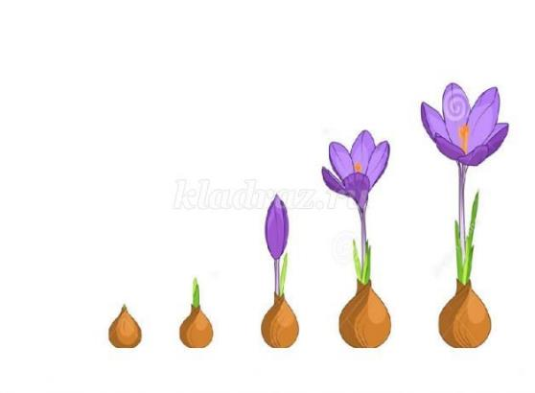Разрезная картинка «Цветок»  Взрослый:  - Еще у меня для тебя есть любимая игра, нужно собрать картинку из частей.  -Ребенок собирает разрезные картинки: одуванчик, василек и ромашка.  Взрослый:  - Молодец , какие цветы ты сегодня запомнили?  - Какого они цвета?  - Что мы сегодня составляли из цветов?  - Какое задание тебе понравилось больше всего?  - Какое задание было трудным?
Ч  Е  Т  В  Е  Р  Г | Лепка  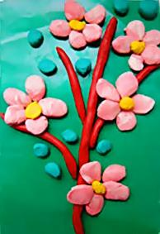  Тема: «Цветущая вишня»  Цель: Продолжать формировать обобщённые представления о сезонных изменениях в неживой и живой природе весной.  Закрепить полученные знания: Солнце светит ярче, греет землю, появляются первые цветы (мать-и-мачеха, одуванчики, тюльпаны, цветут фруктовые деревья).  Учить называть части растений: стебель, листья, бутон, лепесток.  Развивать мелкую моторику.  Закреплять цвета: розовый, жёлтый, коричневый, зелёный.  Для работы нам понадобится: Картинка «Цветущая вишня», пластилин (розовый, жёлтый, коричневый, зелёный), ножик для пластилина, лист зелёного картона (можно взять белый).  Ход работы:  Берём кусок коричневого пластилина, разрезаем его на несколько частей, одна из частей должна быть больше (основная ветка), и куски поменьше (зависит от того сколько будет боковых веток). Скатываем из них длинные колбаски и укладываем, слегка прижимая, на картон так чтоб получилась ветка.  Затем берём розовый пластилин и отщипываем ровные кусочки (много). Из которых скатываем шарики, затем путём сплющивания, между указательным и большим пальцами, формируем лепесток. Получившиеся лепестки, по пять, укладываем на ветках, образовывая цветочки (решите сколько цветочков у вас будет на ветке).  Для завершения образа цветка, берём жёлтый пластилин, отщипываем маленькие кусочки (по количеству цветков), скатываем шарик, и укладываем в центр цветка.  И в завершении, при помощи зелёного пластилина, также отщипываем маленькие, одинаковые кусочки, скатываем шарики, слегка прижимая, распределяем по веточкам листики.
П  Я  Т  Н  И  Ц  А | ИЗО  Тема: «Рисуем цветы завитками».  Цель: Продолжать формировать обобщённые представления о сезонных изменениях в неживой и живой природе весной.  Закрепить полученные знания: Солнце светит ярче, греет землю, появляются первые цветы.  Учить называть части растений: бутон, ствол, листья.  Развивать мелкую моторику.  Для работы нам понадобится: Лист бумаги, тонкая кисточка, толстая кисточка, краски (гуашь).  Ход работы:  Прежде чем начать рисовать, потренируйтесь рисовать завиток, сперва в воздухе, указательным пальцем. Затем карандашом на бумаге. Для начала определитесь какого цвета у вас будет цветок. Кисточкой набираем необходимое количество краски и начиная с центра, круговыми движениями, постепенно увеличивая размер, не отрывая кисточки от бумаги, рисуем завиток.  Затем отступить и рядом нарисовать ещё один.  Стараться, при рисовании, каждого последующего круга, не прислоняться к предыдущему, чтобы был просвет. Необходимо нарисовать 3 (три) завитка, два сверху и один внизу. Затем по краям завитков рисуем листья.  